青岛天山小学2011---2012学年度班队会活动记录
班级 | 二年级二班 |  |  | 时间 |  | 2012.4.5 |  | 地点 |  | 二年级二班教室
主题 | “做一个有责任心的人”
活  动  主  要  内  容  及  效  果 | 一、、宣布活动开始  老师：俗话说：“是金子总会发光的！”一个人有了责任心，他的生命就会闪光。  二、讲故事  1、老师： 同学们，我们每个人生活在社会上，都在做着各自的事情，有国家和社会交给的事，有的是集体的事，有的是他人委托的事，做好这些事是每个人应尽的责任。  2、下面请徐春扬同学为我们讲《成长与责任》的故事，请大家鼓掌欢迎！  这件事让里根懂得了什么叫责任，那就是一个人要对自己的过失负责，犯了错就该勇于承担后果，不逃避，也不推卸责任。  3、欣赏小品  老师：因为里根富有责任心才使他拥有了至高无上的灵魂和坚不可摧的力量。下面请欣赏小品《小明的值日工作》，看看小品中的小明做得怎样！  小明在教室扫地时，对旁边的同学说：“我上厕所！”但当其他同学都扫完地了，小明都还没有出现，这时，一个在学校搭午餐的同学走进教室对他们说：“刚才我看见小明从后门走了！”  4、讨论：你们觉得小明负责任吗？你会给他提什么建议？（学生自由发表意见）  主持人（男）做事不负责任会对他人、集体带来不好的影响，希望同学们能从小明的行为中吸取教训。下面我们再来看小品《小组长》。  （在学校）语文老师因少收3本作业，批评了语文课代表小芳，张东知道后，主动找老师承认自己没把小组长工作做好。  你觉得张东是一个怎样的人？（学生说出自己的看法）  小结归纳（女）负责任不仅表现在认真完成任务，而且表现在自己所担负的工作出了毛病，勇于承担责任，不把过错推给别人。  三、、联系实际，列举班级“责任心”强的典型事例  主持人（男）生活的美需要我们去寻找、发现。在我们的学习生活中，你发现了哪些“责任心”强的事例呢？  （学生自由发表）  1、玩游戏，培养责任心  主持人（女）看来，同学们对责任心有了较多的认识，下面我们一起来玩一个游戏。  主持人（男）这个游戏叫“勇于承担责任！”游戏规则是：  2、 每队4个人，两人相向站着，另外两人相向蹲着，一个站着和蹲着的人是一边；  3、 对着的两个人进行猜拳，猜拳胜者，则由猜拳胜者蹲着的人去拍一下对方输的蹲
着人的手掌；
四、班主任总结：
只要同学们有心做好每一件事，就一定能培养自己的责任心。长大以后就能完成别人交给的任务，在事业上做出更大的成绩。
图  片 | 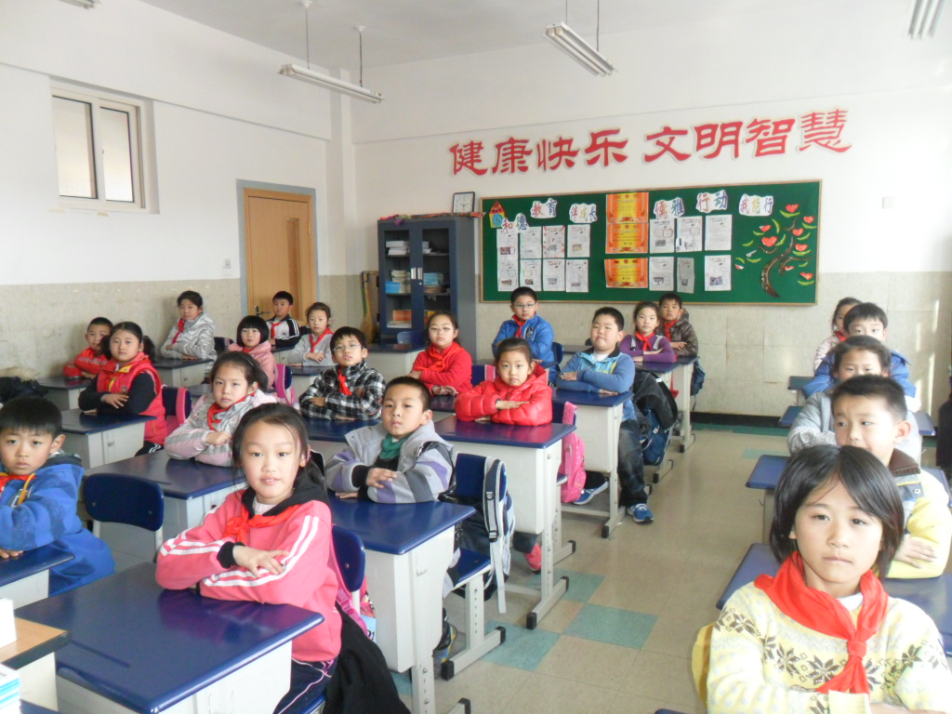
附参与班队活动学生花名册：
学生姓名 |  | 出勤 | 学生姓名 |  | 出勤 |  | 学生姓名 |  | 出勤 |  | 学生姓名 | 出勤
周鸿涵 |  | √ | 王安 |  | √ |  | 张宇飞 |  | √
赵文楷 |  | √ | 李文哲 |  | √ |  | 徐炜雅 |  | √
苗桐华 |  | √ | 亓彦坤 |  | √ |  | 苗润芃 |  | √
翟子恩 |  | √ | 孙传津 |  | √ |  | 胡艺馨 |  | √
李天钰 |  | √ | 陈佳逸 |  | √ |  | 何宜庭 |  | √
薛亚楠 |  | √ | 金旻宇 |  | √ |  | 王梓瑜 |  | √
姜润哲 |  | √ | 孙语辰 |  | √ |  | 殷萍 |  | √
冯明然 |  | √ | 黄荷清 |  | √ |  | 刘钰伶 |  | √
徐梓峻 |  | √ | 李知霖 |  | √ |  | 张妍 |  | √
刘壮壮 |  | √ | 刘俊晗 |  | √ |  | 张敏孜 |  | √
潘耀坤 |  | √ | 徐春扬 |  | √
孙玮辰 |  | √ | 徐艺菲 |  | √
 |  |  |  |  |  |  |  |  | 苗润芃
 |  |  |  |  |  |  |  |  | 胡艺馨
 |  |  |  |  |  |  |  |  | 何宜庭
 |  |  |  |  |  |  |  |  | 王梓瑜
 |  |  |  |  |  |  |  |  | 殷萍
 |  |  |  |  |  |  |  |  | 刘钰伶
 |  |  |  |  |  |  |  |  | 张妍
 |  |  |  |  |  |  |  |  | 张敏孜

